**專題名稱：無人機智慧降落**

指導老師：陸子強

組員名單：張庭韶、郭科顯、劉冠禹、吳政穎

成果摘要：

運用無人機飛向空中和深度學習分辨物體能力的結合，主要運用深度學習訓練好的模型，放進Jetsonnano裡驅動程式以進行影像辨識。

硬體環境:

1. Jetson nano
2. pixhawk

軟體環境:

1. python dronekit 套件
2. SITL飛行模擬環境
3. Jetson Nano 的 JetPack 4.1.1 環境
4. Mission Planner

開發工具:

1. Matlab R2020a
2. Python
3. CUDA

使用的無人機為 ZD550開源無人機 (軸距550MM)

1. pixhawk
2. GPS
3. 數傳
4. 電調
5. 螺旋槳
6. 蜂鳴器
7. 遙控器
8. 接收器
9. 攝像頭
10. 圖傳模塊
11. 圖傳天線(蘑菇頭)

Mission Planner: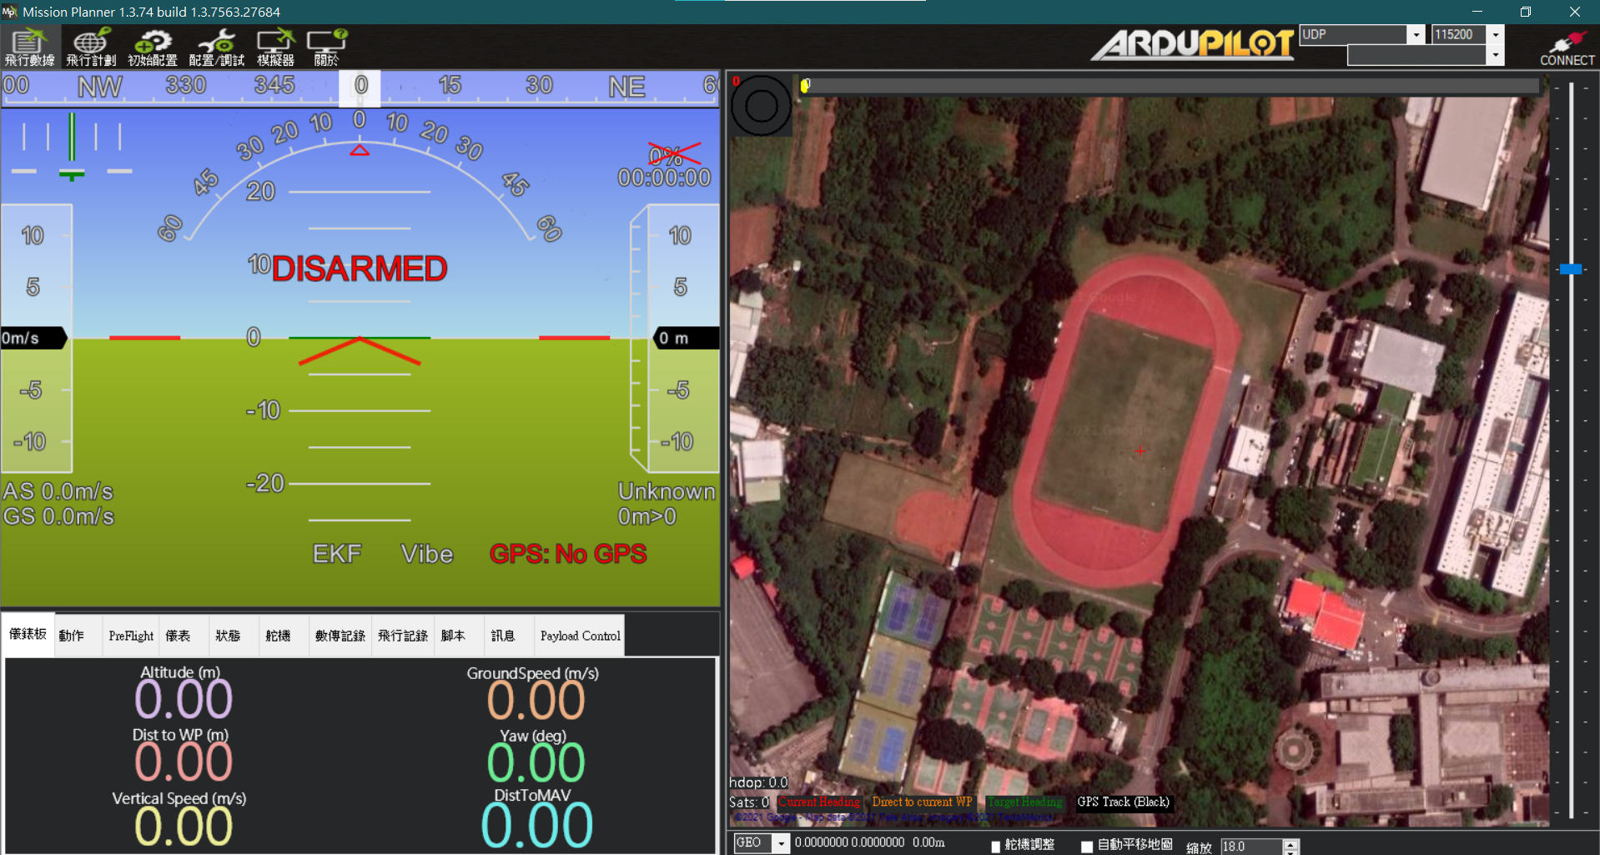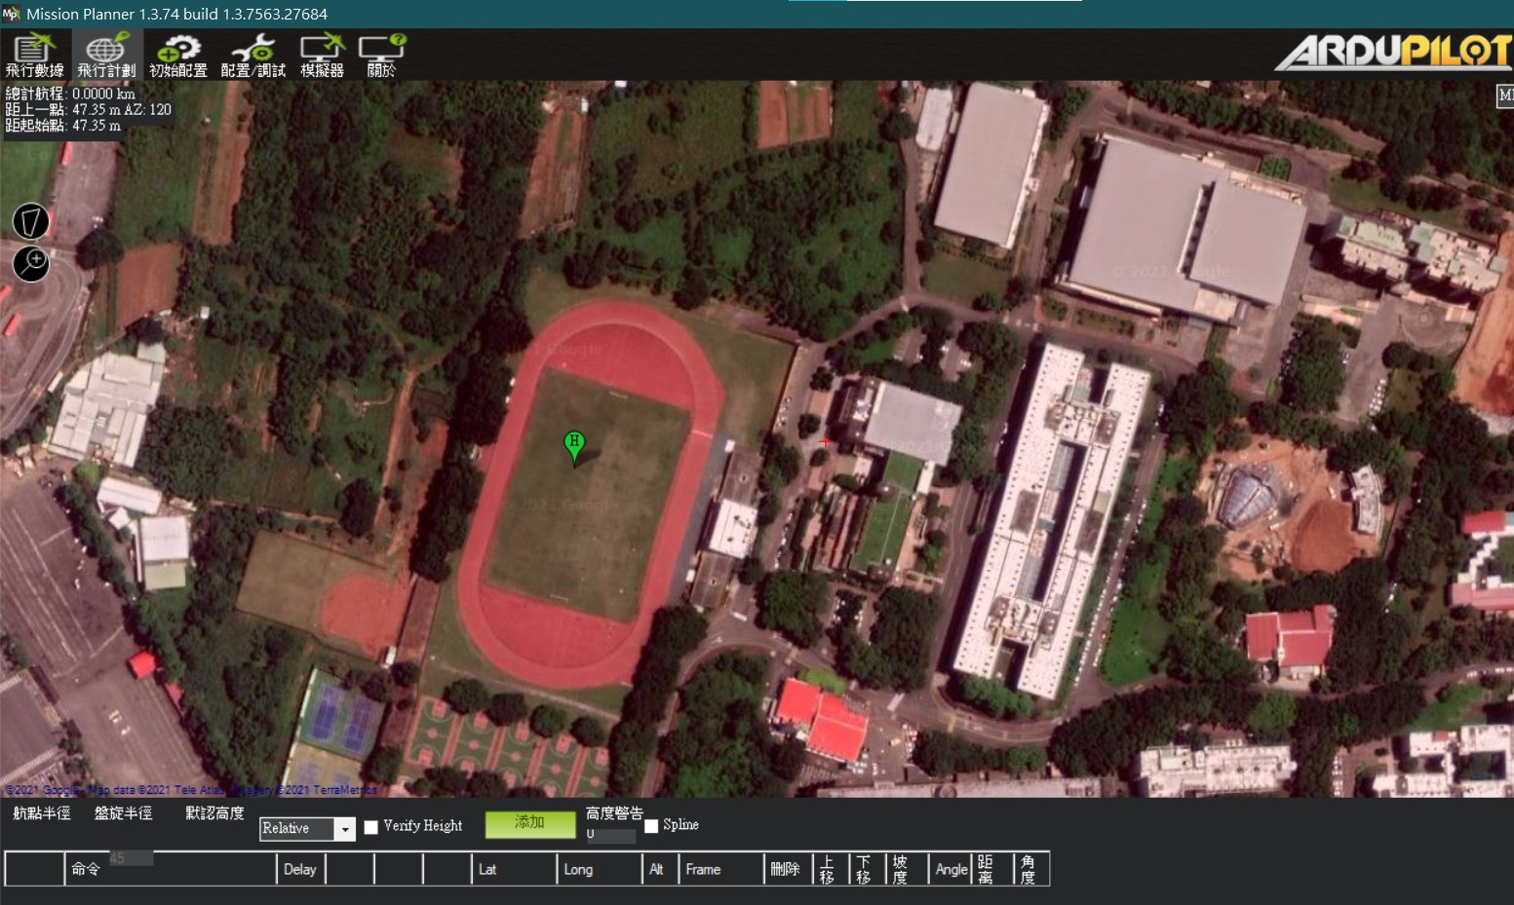

Mission Planner 是用於 ArduPilot 開源自動駕駛儀項目的全功能地面站應用程序。

Mission Planner 是飛機、直升機和漫遊者的地面控制站。它僅與 Windows 兼容。Mission Planner 可用作配置實用程序或作為自動駕駛汽車的動態控制補充。以下是您可以使用 Mission Planner 執行的一些操作：

將固件（軟件）加載到控制車輛的自動駕駛板（即 Pixhawk 系列）中。

設置、配置和調整您的車輛以獲得最佳性能。

通過在 Google 或其他地圖上進行簡單的點擊式航點輸入，計劃、保存和加載自主任務並將其加載到您的自動駕駛儀中。

下載並分析由您的自動駕駛儀創建的任務日誌。

與 PC 飛行模擬器接口以創建完整的硬件在環無人機模擬器。

使用適當的遙測硬件，您可以：

在運行時監控車輛的狀態。

記錄遙測日誌，其中包含更多信息的車載自動駕駛儀日誌。

查看和分析遙測日誌。

在 FPV（第一人稱視角）中操作您的車輛

由邁克爾·奧本 (Michael Oborne) 創建的 Mission Planner 的作用遠不止其名稱。以下是一些功能：

使用谷歌地圖/必應/打開街道地圖/自定義WMS，點擊式航點/圍欄/集會點輸入。

從下拉菜單中選擇任務命令

下載任務日誌文件並分析它們

為您的車輛配置自動駕駛儀設置

與 PC 飛行模擬器接口以創建完整的軟件在環 (SITL) 無人機模擬器。

為所有 ArduPilot 車輛運行自己的多種框架類型的 SITL 模擬。

Dronekit (用python寫的無人機自動飛行函式庫)

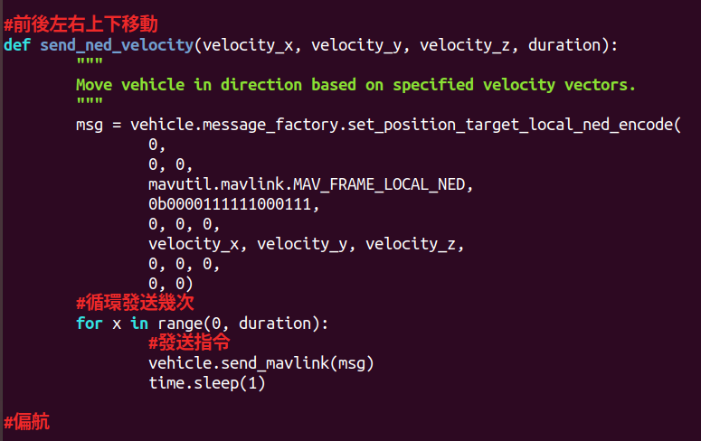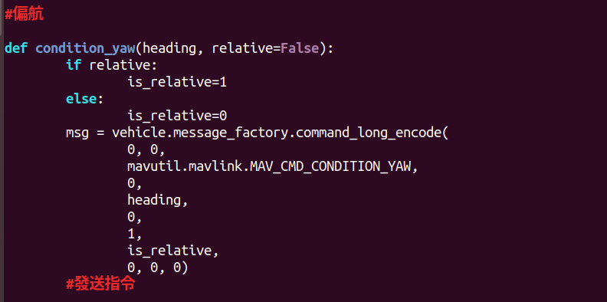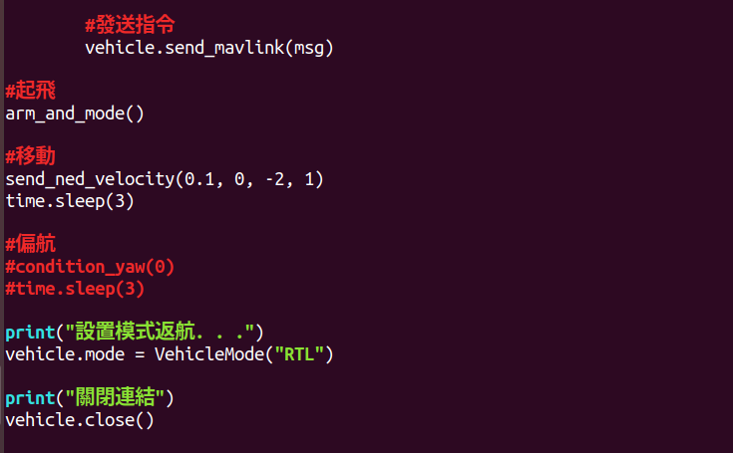

DroneKit-Python（以前稱為 DroneAPI-Python）包含 DroneKit 的 Python 語言實現。

該 API 允許開發人員創建通過 MAVLink 與車輛通信的 Python 應用程序。它提供對聯網車輛遙測、狀態和參數信息的編程訪問，並支持任務管理和對車輛移動和操作的直接控制。

API 主要用於機載配套計算機（以支持高級用例，包括計算機視覺、路徑規劃、3D 建模等）。它還可以用於地面站應用程序，通過更高延遲的射頻鏈路與車輛進行通信。

訓練模型:

使用的模型為SSD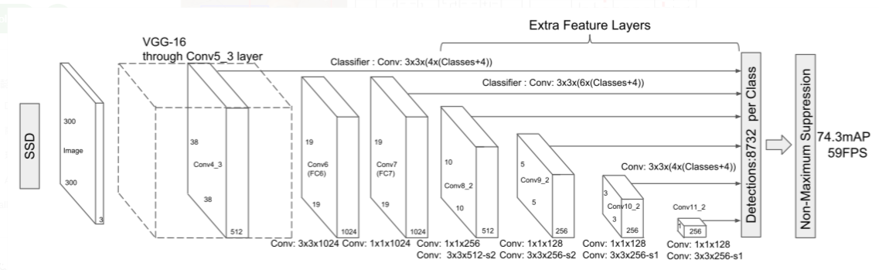

SSD優點:

Faster R-CNN這一類方法雖然準確率高，但伴隨的就是計算量過大的問題。就算是在等級較較高的硬體，也很難達到 real-time檢測。運行速度可以和YOLO媲美，檢測精度可以和Faster RCNN媲美

訓練張數:100張

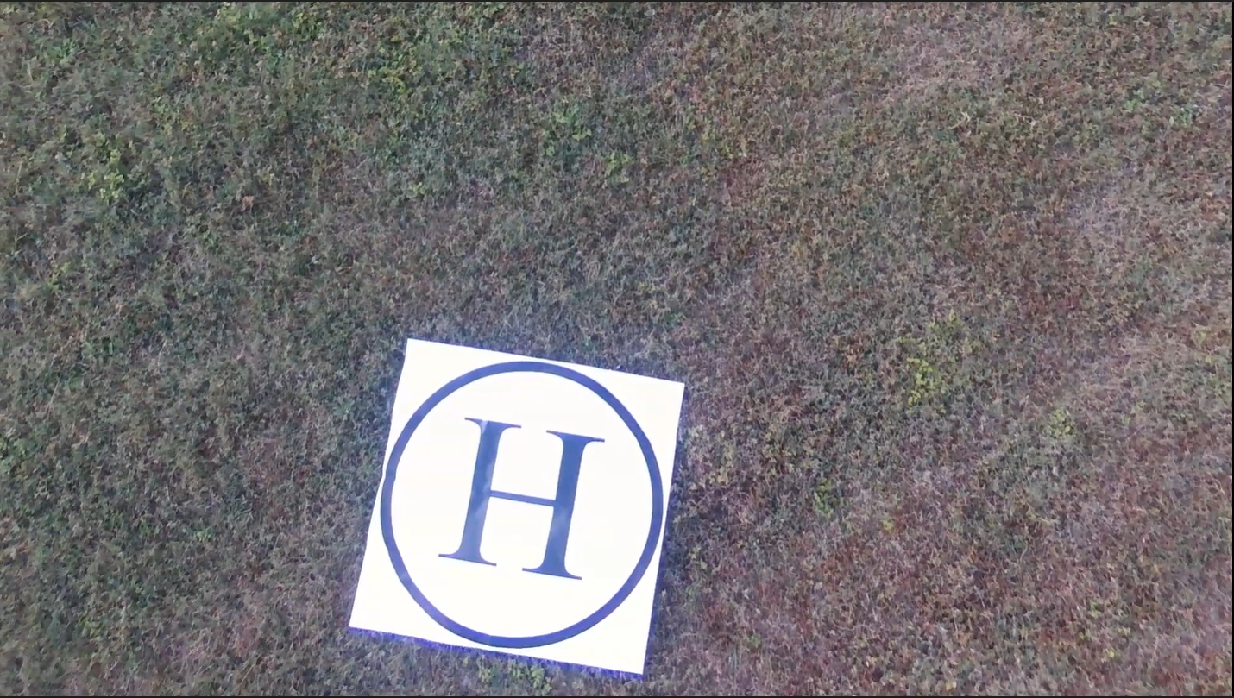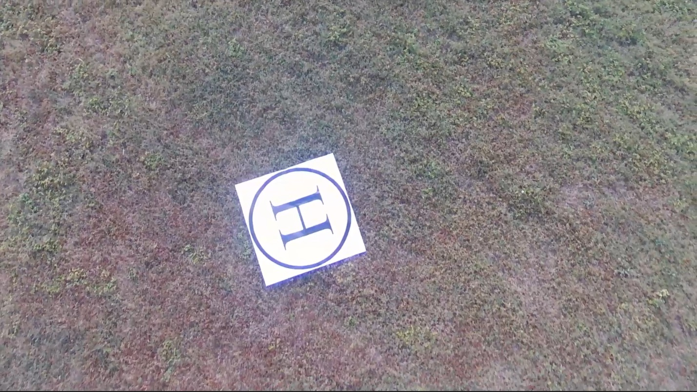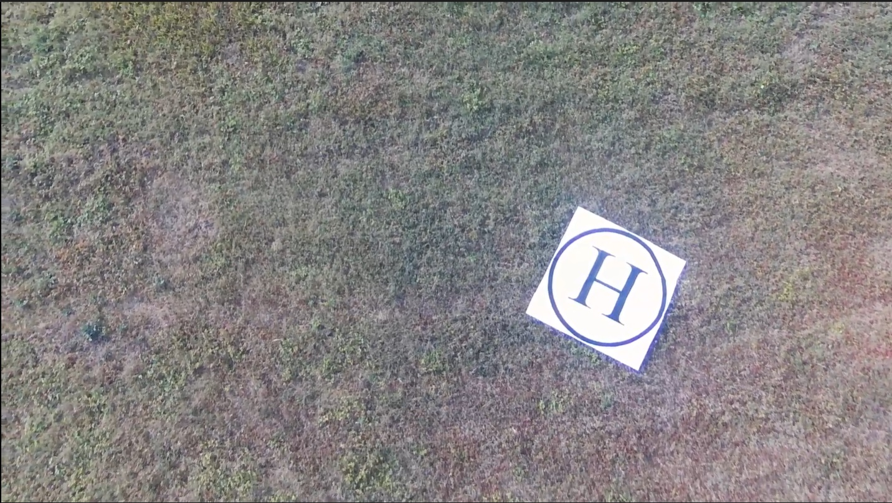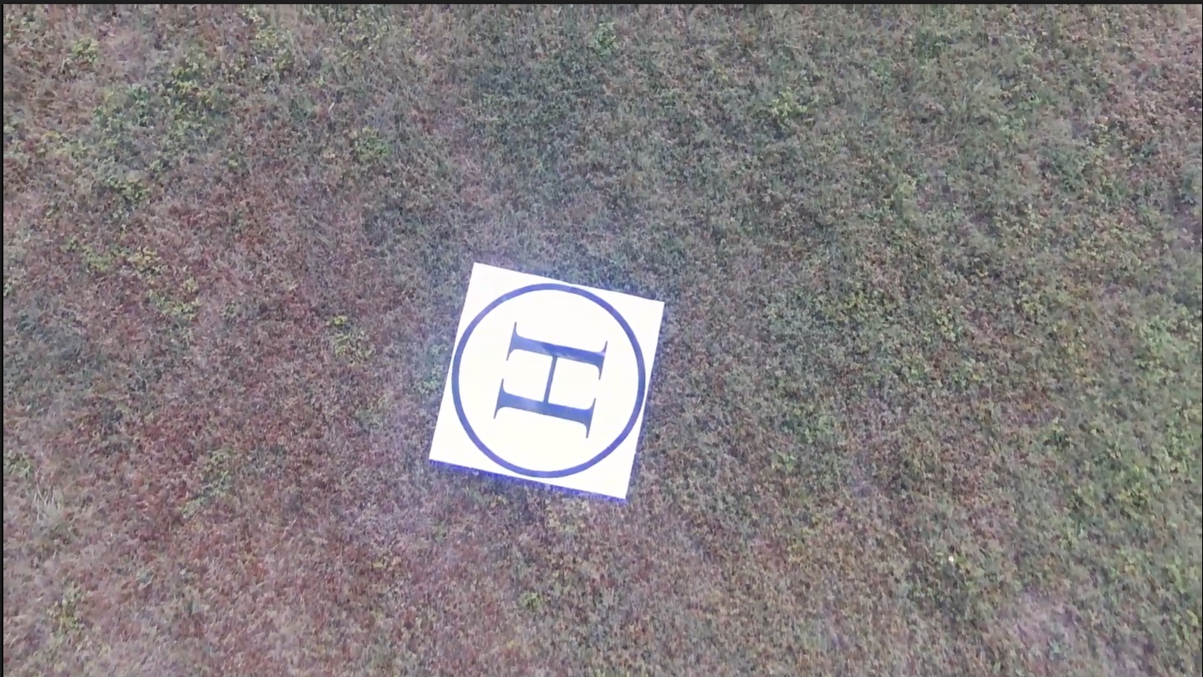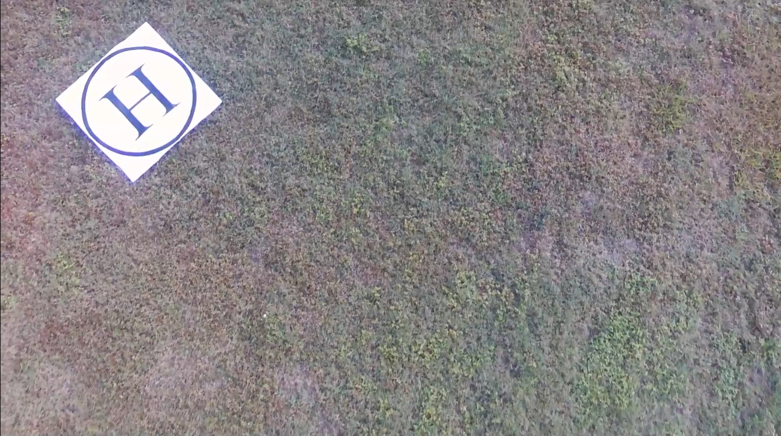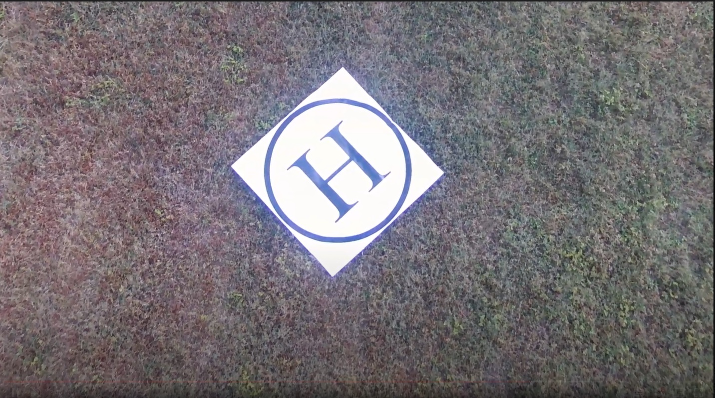

訓練參數:

rmsprop算法 (Root Mean Square Prop)

MiniBatchSize:4

Shuffle:every-epoch

MaxEpochs:30

InitialLearnRate:1e-5

LearnRateSchedule:piecewise

LearnRateDropPeriod:5

LearnRateDropFactor:0.4

Verbose:1

ExecutionEnvironment:multi-gpu

Plots:training-progress

Training Progress:

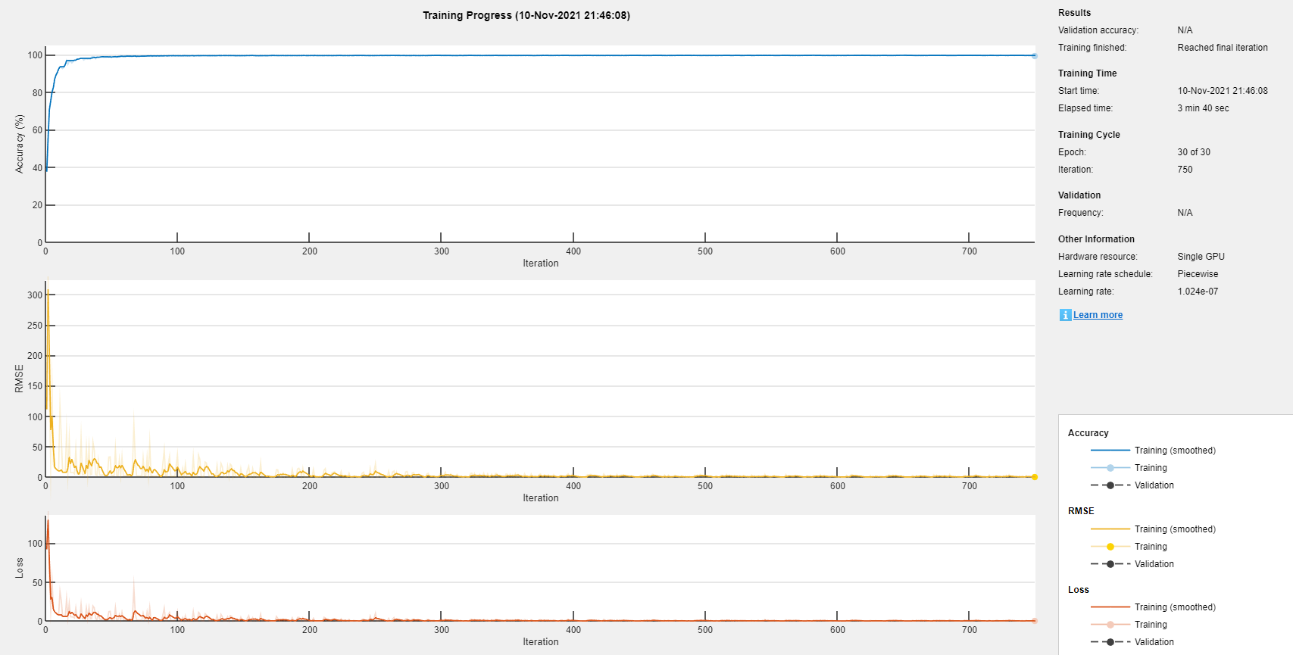

**無人機智慧降落**

